Министерство образования Республики Беларусь

Учреждение образования

«Брестский государственный технический университет»

Кафедра ИИТ

Лабораторная работа №3

«Создание архивной копии реестра»

Выполнил:

Студент 2 курса

Группы АС-59

Быбко Т.А.

Проверил:

Дряпко А.В.

Брест 2021

Ход работы:

**1)Создаём новый раздел Test**

Запустил редактор реестра. В левом окне программы раскрыл раздел **HKEYCURRENTUSER**. Далее нашёл в нем подраздел **Software** и щёлкнул на нем

правой кнопкой мыши для вызова контекстного меню. Выбрал в меню команды **Создать**; **Раздел**. По умолчанию был создан раздел **Новый раздел #1**. Сразу

присвоил ему новое имя. Напечатал новое имя для раздела **Test** и нажал **Enter**.

**2)Экспортируем раздел на рабочий стол**

Экспортирую только что созданный раздел **Test**. Нашёл и

выделил его мышкой в левом окне редактора реестра. Щёлкнул правой

кнопкой мыши для вызова контекстного меню и выбрал команду

**Экспортировать**. В открывшемся диалоговом окне указал имя файла,

(cat.reg) для записи настроек раздела и сохранил его на Рабочем

столе

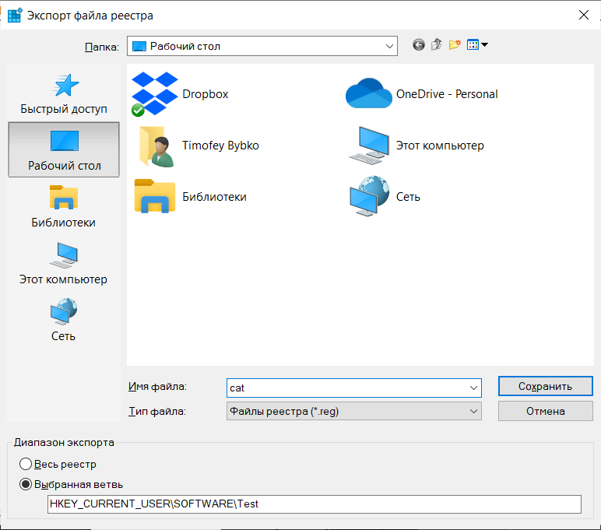

**4)Добавляем раздел в избранное**

Занёс в **Избранное** созданный мною раздел **Test**. Выделил его в редакторе реестра и выбрал меню **Избранное**; Добавить в избранное...Открылось диалоговое окно **Добавление в папку „Избранное“** .

**4)Демонстрируем экспортированный раздел на рабочем столе**

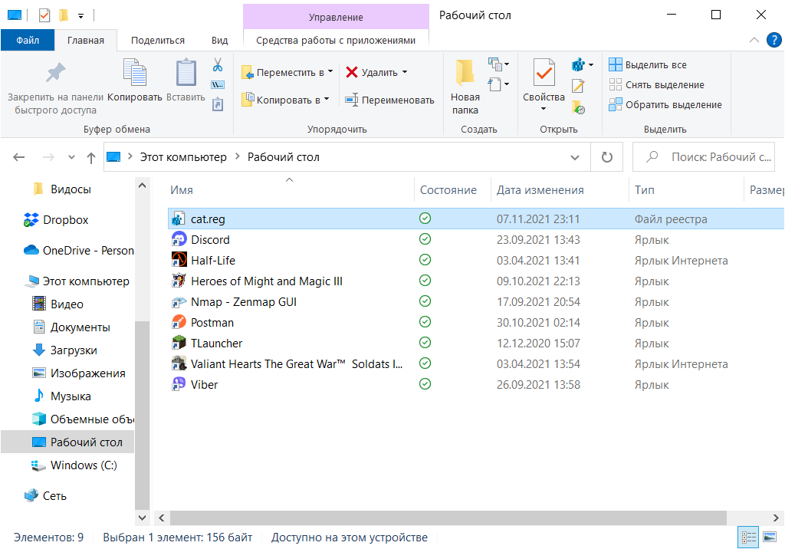

**5)Получаем справку об операциях**

Чтобы узнать ту или иную операцию у утилиты **REG.EXE**, то

Можно воспользоваться ключом **/?**. Запускаем командную строку **CMD.EXE** и

Вводим сначала команду **reg /?**

Мы увидили список всех доступных операций, а также подсказки, как

получить дополнительную информацию о каждой операции.

Если нас интересует операция импорта.Тогда там же в командной строке вводим следующую команду: **reg import /?**

После выполнения такой команды на экране отобразится краткая справочная информация по ней.

**6)Экспортируем раздел при помощи командной строки**

Экспортируем раздел **Test**, созданный на предыдущих

занятиях, при помощи командной строки. Запускаем интерпретатор

командной строки (**cmd.exe**). Вводим в командной строке следующую

строчку :

**reg export HKCU\Software\Test-d:\cat.reg**

**7)Работа с разделом завершена успешно**